УТВЕРЖДАЮ
Директор МБОУ СОШ №21
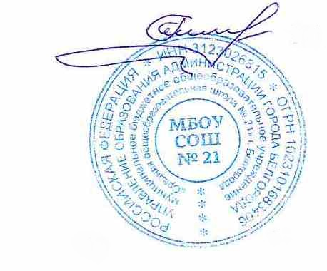
г. Белгорода
______ М. А. Галкина

ПЛАН
мероприятий в рамках регионального патриотического марафона
«Живут герои в памяти народа»
№ | Мероприятия | Участники | Сроки | ответственные
1 | Внеурочные занятия «Разговоры о важном» по темам «День неизвестного солдата», «День Героев Отечества», «День Конституции РФ» | 1-11 классы | 04.12.23  11.12.23 | Кл. рук-ли
2 | Оформление уголка «Время героев» | Актив Совета первых | 04-05.12.23 | Советник директора по воспитанию
3 | Классные часы, Уроки Мужества в Дни воинской славы с приглашением почетных гостей, ветеранов Великой Отечественной войны и локальных конфликтов, ветеранов военной службы, участников СВО, военнослужащих, уволенных в запас. | 1-11 классы | По расписанию классных часов | Кл. рук-ли
4 | Открытие «Парты Героя» погибшим выпускникам школы, участникам СВО | Актив совета первых | 08.12.2023 | Зам.директора, педагог – организатор, советник директора по воспитанию
5 | Торжественная линейка «Посвящение Первых» | Актив совета первых | 04.12.23 | Зам.директора, советник директора по воспитанию
6 | Митинг у закрепленных мемориальных досок расположенных в микрорайоне школы | Актив Совета первых | 05-06.12.2023 | Советник директора по воспитанию
7 | Выставка рисунков «Героям Отечества посвящается» | 1-11 классы | 04.12.23-08.12.23 | старшая вожатая
8 | Выставка рисунков и плакатов «12 декабря – День Конституции РФ» | 1-11 классы | 11.12.23-15.12.23 | старшая вожатая
9 | Акция «Письмо герою» | 1-11 классы | 04.12.23-12.12.23 | Педагог-организатор, старая вожатая, кл. рук-ли
10 | Портретная галерея «Горжусь тобой – Герой» | Актив Совета первых | 04.12.23-08.12.23 | Советник директора по воспитанию
11 | Организация экскурсий, в т.ч. виртуальных, в государственные музеи, музейный комплекс п.Прохоровка | 1-11 классы | 04.12.23-12.12.23 | кл. рук-ли
12 | Кинолекторий. Просмотр художественного фильма «Судьба человека» | 7-11 классы | 04.12.23-08.12.23 | кл. рук-ли
13 | Боевые листки «Герои моей семьи» | Актив Совета первых | 04.12.23-08.12.23 | Советник директора по воспитанию
14 | Викторина «Главный Закон страны», посвященная Дню Конституции РФ | 5-6 классы | 11 - 12.12.23 | Советник директора по воспитанию

